Produktrückruf

15.03.2019: Aus Gründen des vorbeugenden Verbraucherschutzes ruft die Fa. Froneri Ice Cream Deutschland GmbH folgende Produkte zurück:

Vertrieben bei ALDI NORD:

Trader Joe‘s Ice Cream American Style, 500 ml Becher, in den Sorten:

Cookie Dough: MHD 30/04/20 Cod.: A 8284, A 8285
Nut Loves Choco: MHD 30/04/20 Cod.: A 8283, A 8284
Cookie Double Trouble: MHD 30/04/20 Cod.: A 8281, A 8282, A 8283

supreme Rich & Creamy, 500ml Becher, in der Sorte:

Macadamia Nut: MHD 30/04/20 Cod.: A 8278, A 8281

Vertrieben bei ALDI SÜD:
Grandessa Eiscreme 500ml Becher, in der Sorte:

Cookie Dough: MHD 30/04/20 alle Codierungen

Das Mindesthaltbarkeitsdatum sowie die Codierungen befinden sich am Deckelrand der Produkte.
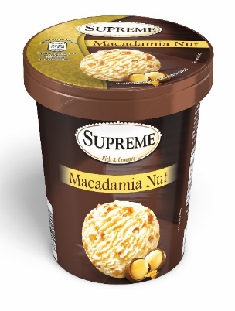
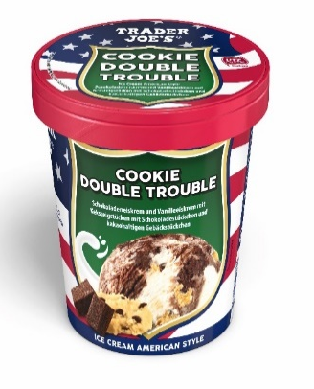

Es kann nicht ausgeschlossen werden, dass sich im Einzelfall Metallteile im Eis befinden.
Betroffen sind ausschließlich die Produkte mit den genannten Mindesthaltbarkeitsdaten und Codierungen. Andere Artikel der Marken sind hiervon nicht betroffen.
Die Unternehmen haben umgehend reagiert und die betroffenen Produkte aus dem Verkauf nehmen lassen.
Kunden können den Artikel gegen Erstattung des Kaufpreises im jeweiligen Markt zurückgeben.

Froneri Ice Cream Deutschland GmbH nimmt Qualität und Lebensmittelsicherheit sehr ernst und möchte sich für alle Unannehmlichkeiten in diesem Zusammenhang entschuldigen.

Bei Fragen zu dem Produkt, wenden Sie sich bitte an unsere Info Hotline: +49 2821-7776-88629

Presseanfragen bitte an:
Pure Perfection PR GmbH, E-Mail: hr@pureperfection.com, Tel.: +49 30-400-5353-18

